|  |  |
| --- | --- |
| C:\Users\leise\Desktop\Ландшафтный дизайн\11. АРТ сити\фото\1600619715444.jpg | C:\Users\leise\Desktop\Ландшафтный дизайн\11. АРТ сити\Screenshot_8.png |
|  |  |
|  |  |

|  |  |
| --- | --- |
| C:\Users\leise\Desktop\Ландшафтный дизайн\11. АРТ сити\фото\1600619715454.jpg | C:\Users\leise\Desktop\Ландшафтный дизайн\11. АРТ сити\Screenshot_9.png |

|  |  |
| --- | --- |
| C:\Users\leise\Desktop\Ландшафтный дизайн\11. АРТ сити\фото\1600619715438.jpg | C:\Users\leise\Desktop\Ландшафтный дизайн\11. АРТ сити\Screenshot_10.png |

|  |  |
| --- | --- |
| C:\Users\leise\Desktop\Ландшафтный дизайн\11. АРТ сити\Screenshot_7.png | C:\Users\leise\Desktop\Ландшафтный дизайн\11. АРТ сити\Screenshot_6.png |

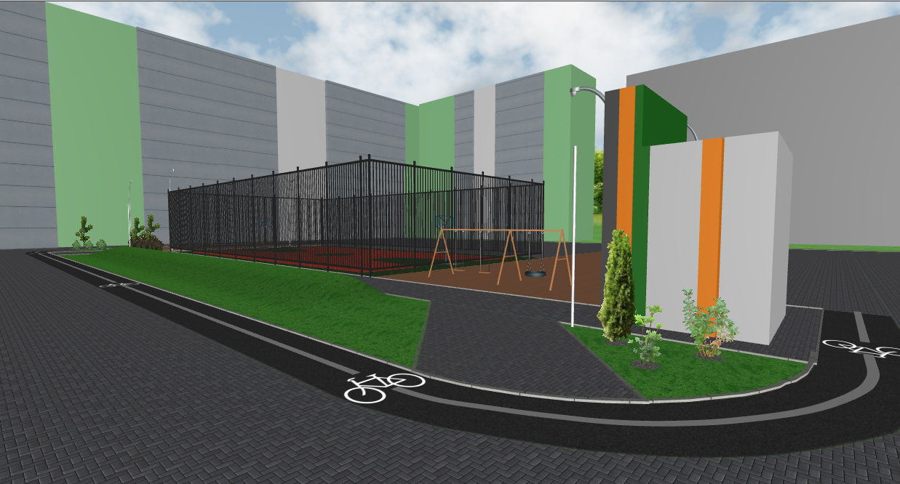

|  |  |
| --- | --- |
| C:\Users\leise\Desktop\Ландшафтный дизайн\11. АРТ сити\фото\1600619715438.jpg | C:\Users\leise\Desktop\Ландшафтный дизайн\11. АРТ сити\Screenshot_1.png |
| C:\Users\leise\Desktop\Ландшафтный дизайн\11. АРТ сити\фото\1600619715454.jpg | C:\Users\leise\Desktop\Ландшафтный дизайн\11. АРТ сити\Screenshot_3.png |
| C:\Users\leise\Desktop\Ландшафтный дизайн\11. АРТ сити\фото\1600619715444.jpg | C:\Users\leise\Desktop\Ландшафтный дизайн\11. АРТ сити\Screenshot_2.png |

Предварительная стоимость выполнения работ

Выемка песка и брусчатки 250 кв м-75000

Вывоз песка- 7200

Установка поребрика 15 м.-2700

Поребрик тротуарный 15 м.-1800

Чернозем 60 куб.м-54000

Укладка рулонного газона 250 кв.м.-51000

Аренда МКСМ-6000

Рулонный газон 250 кв.м.-312 рулонов-52416

Итого:250 116 руб.